Міністерство освіти і науки України
Національний університет «Запорізька політехніка»
Кафедра програмних засобів

ЗВІТ
Дисципліна «Інженерія програмного забезпечення вбудованих систем»
Робота №5
Тема «Моделювання роботи датчика руху»

Виконав варіант 19
Студент КНТ-122 Онищенко О.А.

Прийняли
Викладач Гладкова О.М.

2025

Мета

Ознайомитись з датчиком руху та клавіатурою, навчитися створювати схеми Arduino з використанням датчика руху та клавіатури в середовищі Tinkercad.

Завдання

1. Створити схему, як зображено на рис. 5.2 та на рис. 5.3, додати код.
2. Додати на схему фоторезистор. Якщо інтенсивність освітлення фоторезистора більше половини та у полі видимості датчика руху зафіксовано рух, то світлодіод повинен світитися.
3. Створити схему з датчиком руху та світлодіодом. При виявленні руху світлодіодний індикатор вмикається, при повторному виявленні руху світлодіодний індикатор вимикається і так далі.
4. Створити схему за допомогою клавіатури, світлодіода та сервомотора. Початкове положення сервопривід знаходиться в положенні «закрито» (крайнє ліве положення), світлодіод включено. Якщо ми натиснемо пароль «1234» + «D» як клавішу введення на клавіатурі, серводвигун повернеться вправо (відкрито), світлодіод вимкнеться. Якщо натиснути «С» - вліво (Закрити), світлодіод горить. Відповідна інформація виводиться на монітор послідовного порту. Якщо введений пароль неправильний, серводвигун не обертається, та відповідна інформація відображається на моніторі послідовного порту.
5. Додайте в проєкт 5.3.4 датчик руху та п'єзо. Коли сервомотор у закритому положенні та датчик руху виявляє деякий рух, п’єзо вмикає сирену.

Виконання

1 Приклад датчика руху

Створити схему, як зображено на рис. 5.2, додати код.
Проєкт.

Схема

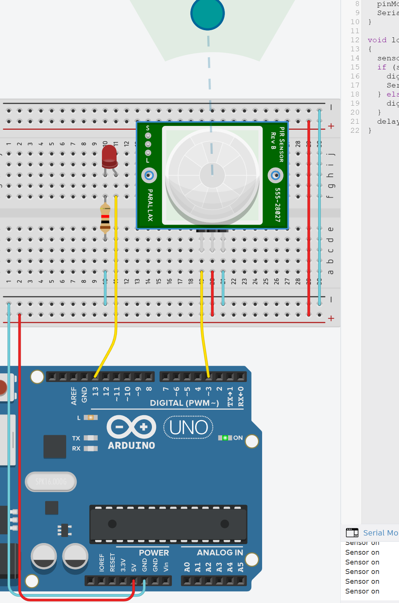
Рисунок 1.1 – Схема в роботі

Код

int sensorPostiion=0;
int sensorPin=3;
int ledPin=13;

void setup()
{
pinMode(sensorPin, INPUT);
pinMode(ledPin, OUTPUT);
Serial.begin(9600);
}

void loop()
{
sensorPostiion=digitalRead(sensorPin);
if (sensorPostiion==HIGH){
digitalWrite(ledPin, HIGH);
Serial.println("Sensor on");
} else {
digitalWrite(ledPin, LOW);
}
delay(120);
}

2 Приклад клавіатури

Створити схему, як зображено на рис. 5.3, додати код.
Проєкт.

Схема

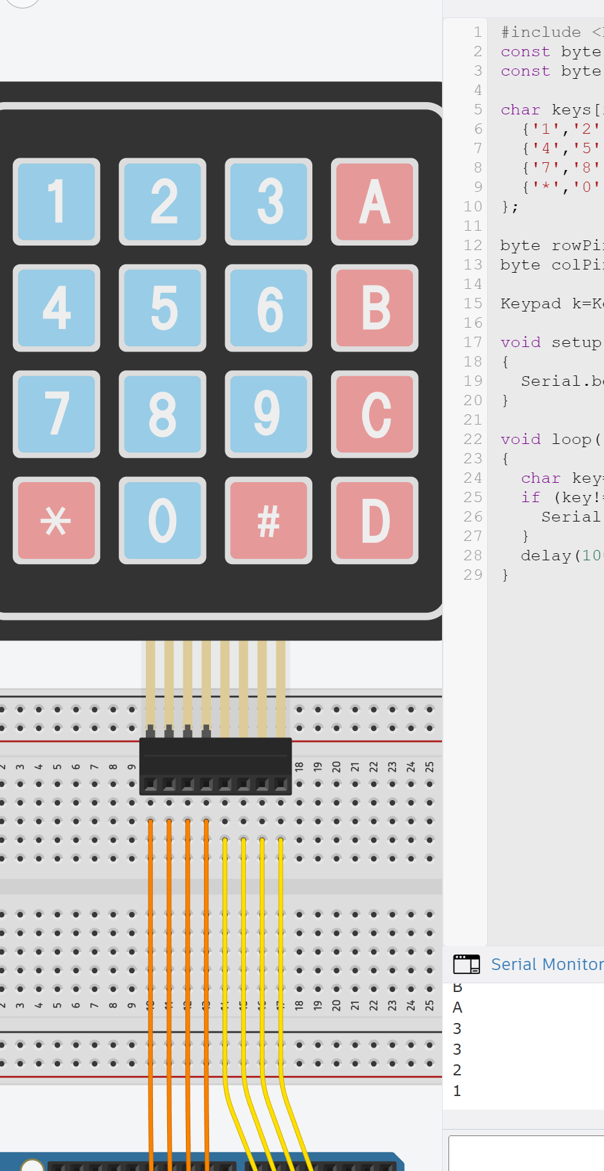
Рисунок 2.1 – Схема в роботі

Код

#include <Keypad.h>
const byte rowsNum=4;
const byte colsNum=4;

char keys[rowsNum][colsNum]={
{'1','2','3','A'},
{'4','5','6','B'},
{'7','8','9','C'},
{'*','0','#','D'},
};

byte rowPins[rowsNum]={12,11,10,9};
byte colPins[colsNum]={7,6,5,4};

Keypad k=Keypad(makeKeymap(keys),rowPins,colPins,rowsNum,colsNum);

void setup()
{
Serial.begin(9600);
}

void loop()
{
char key=k.getKey();
if (key!=NO_KEY) {
Serial.println(key);
}
delay(100);
}

3 Датчик руху і фоторезистор

Додати на схему фоторезистор. Якщо інтенсивність освітлення фоторезистора більше половини та у полі видимості датчика руху зафіксовано рух, то світлодіод повинен світитися.
Проєкт.

Схема

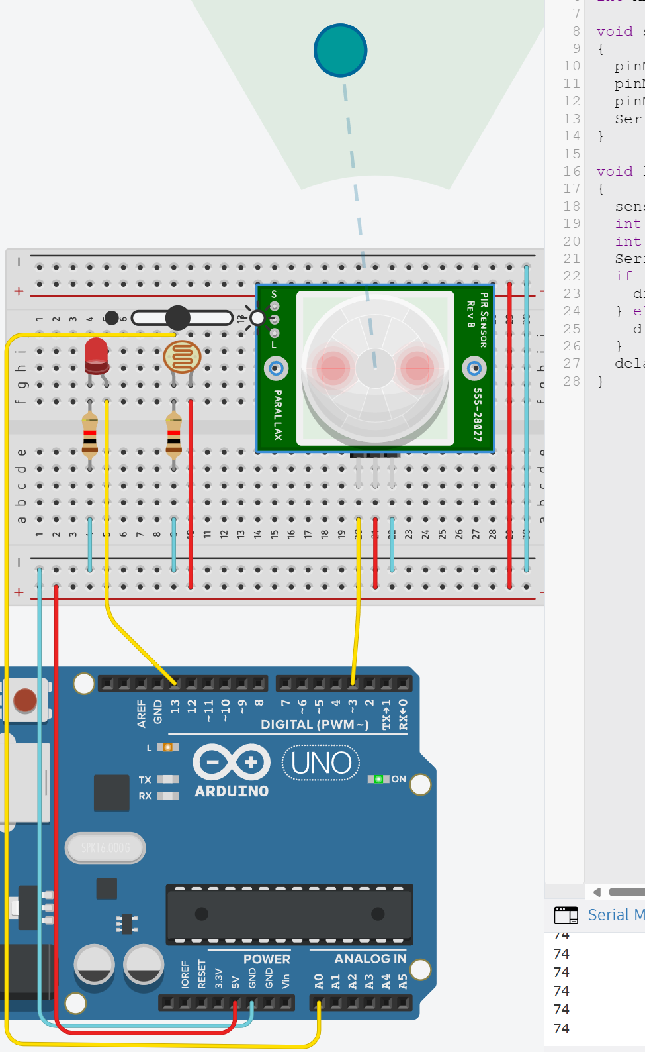
Рисунок 3.1 – Схема

Код

int sensorOn=0;
int sensorPin=3;
int ledPin=13;
int photoPin=A0;
int MIN_PHOTO=6;
int MAX_PHOTO=679;

void setup()
{
pinMode(sensorPin, INPUT);
pinMode(photoPin, INPUT);
pinMode(ledPin, OUTPUT);
Serial.begin(9600);
}

void loop()
{
sensorOn=digitalRead(sensorPin);
int photoValue=analogRead(photoPin);
int convertedValue=map(photoValue, MIN_PHOTO, MAX_PHOTO, 1, 100);
Serial.println(convertedValue);
if (sensorOn==HIGH && convertedValue>=50){
digitalWrite(ledPin, HIGH);
} else {
digitalWrite(ledPin, LOW);
}
delay(120);
}

4 Датчик руху і світлодіод

Створити схему з датчиком руху та світлодіодом. При виявленні руху світлодіодний індикатор вмикається, при повторному виявленні руху світлодіодний індикатор вимикається і так далі.
Проєкт.

Схема

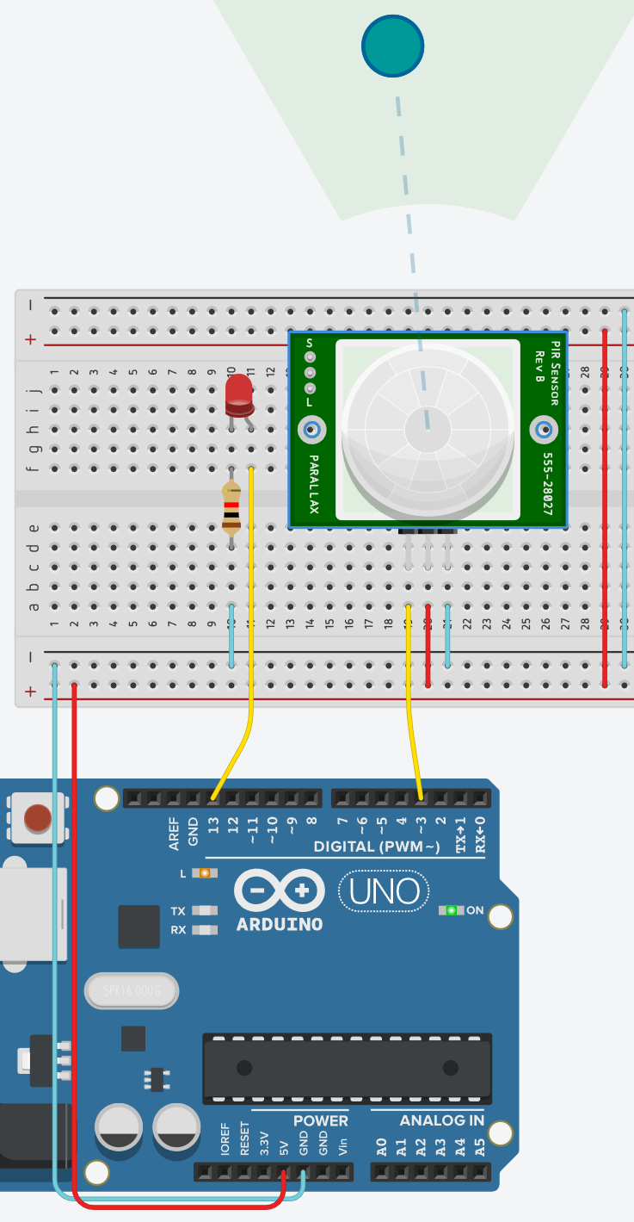
Рисунок 4.1 – Схема в роботі

Код

int sensorPin=3;
int ledPin=13;
bool ledOn=false;
int lastState=0;

void setup()
{
pinMode(sensorPin, INPUT);
pinMode(ledPin, OUTPUT);
}

void loop()
{
int sensorPosition=digitalRead(sensorPin);
if (sensorPosition==HIGH && sensorPosition!=lastState) {
ledOn=!ledOn;
digitalWrite(ledPin, ledOn);
}
lastState=sensorPosition;
delay(100);
}

5 Клавіатура і сервомотор

Створити схему за допомогою клавіатури, світлодіода та сервомотора. Початкове положення сервопривід знаходиться в положенні «закрито» (крайнє ліве положення), світлодіод включено. Якщо ми натиснемо пароль «1234» + «D» як клавішу введення на клавіатурі, серводвигун повернеться вправо (відкрито), світлодіод вимкнеться. Якщо натиснути «С» - вліво (Закрити), світлодіод горить. Відповідна інформація виводиться на монітор послідовного порту. Якщо введений пароль неправильний, серводвигун не обертається, та відповідна інформація відображається на моніторі послідовного порту.
Проєкт.

Схема

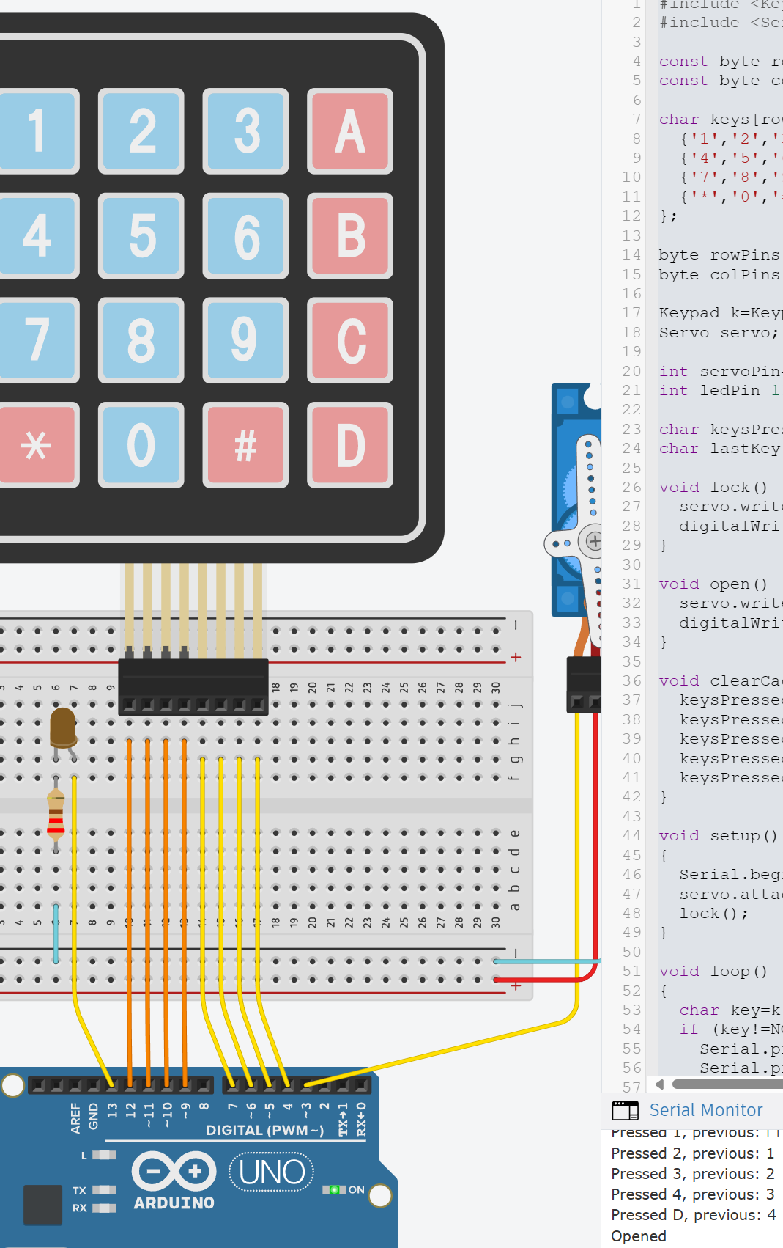
Рисунок 5.1 – Відкритий замок

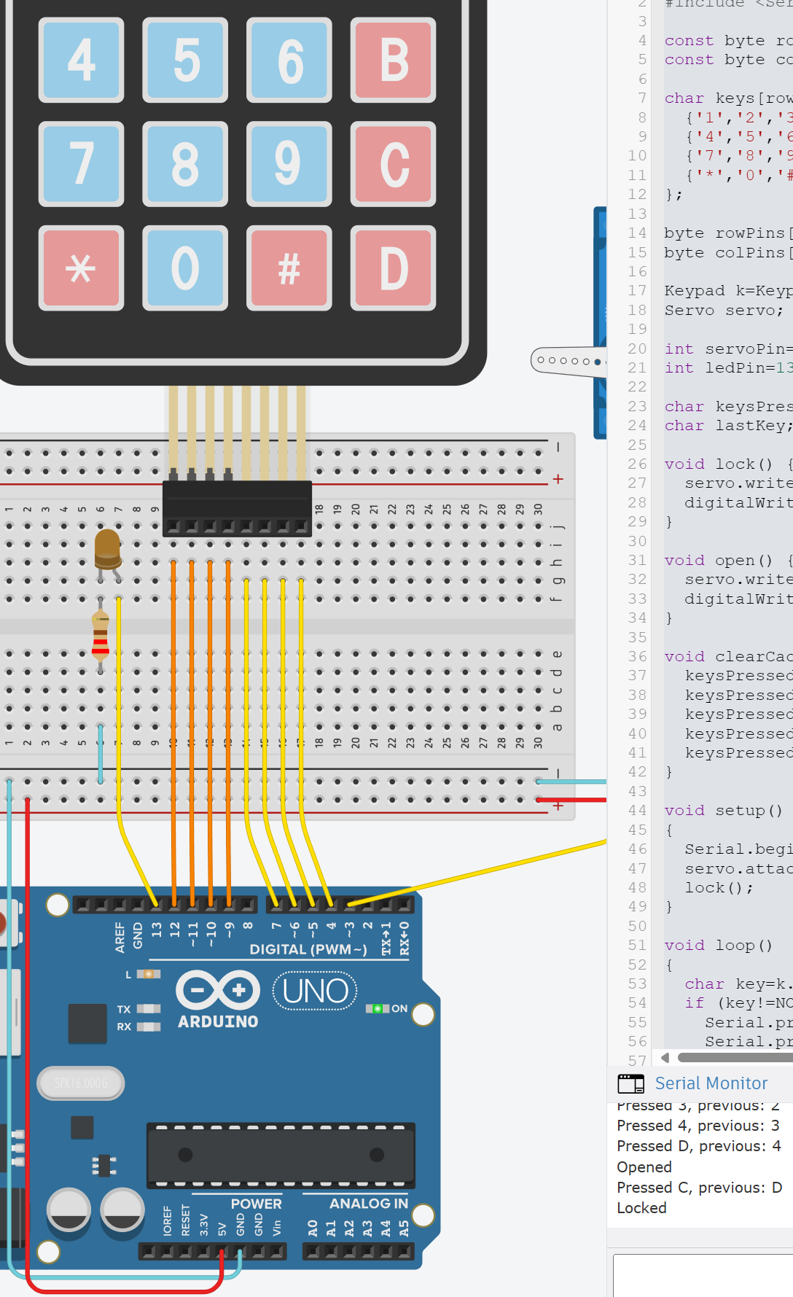
Рисунок 5.2 – Закритий замок

Код

#include <Keypad.h>
#include <Servo.h>

const byte rowsNum=4;
const byte colsNum=4;

char keys[rowsNum][colsNum]={
{'1','2','3','A'},
{'4','5','6','B'},
{'7','8','9','C'},
{'*','0','#','D'},
};

byte rowPins[rowsNum]={12,11,10,9};
byte colPins[colsNum]={7,6,5,4};

Keypad k=Keypad(makeKeymap(keys),rowPins,colPins,rowsNum,colsNum);
Servo servo;

int servoPin=3;
int ledPin=13;

char keysPressed[5];
char lastKey;

void lock() {
servo.write(90);
digitalWrite(ledPin, HIGH);
}

void open() {
servo.write(0);
digitalWrite(ledPin, LOW);
}

void clearCache() {
keysPressed[0]='0';
keysPressed[1]='0';
keysPressed[2]='0';
keysPressed[3]='0';
keysPressed[4]='0';
}

void setup()
{
Serial.begin(9600);
servo.attach(servoPin);
lock();
}

void loop()
{
char key=k.getKey();
if (key!=NO_KEY) {
Serial.print("Pressed ");
Serial.print(key);
Serial.print(", previous: ");
Serial.println(lastKey);

if (key=='1') {
clearCache();
keysPressed[0]=key;
} else if (key=='2' && lastKey=='1') {
keysPressed[1]=key;
} else if (key=='3' && lastKey=='2' && keysPressed[0]=='1') {
keysPressed[2]=key;
} else if (key=='4' && lastKey=='3' && keysPressed[0]=='1' && keysPressed[1]=='2') {
keysPressed[3]=='4';
} else if (key=='D' && lastKey=='4' && keysPressed[0]=='1' && keysPressed[1]=='2' && keysPressed[2]=='3') {
Serial.println("Opened");
open();
clearCache();
} else if (key=='C') {
clearCache();
lock();
Serial.println("Locked");
} else if (key=='D' && !(lastKey=='4' && keysPressed[0]=='1' && keysPressed[1]=='2' && keysPressed[2]=='3')) {
clearCache();
Serial.println("Wrong password");
} else {
clearCache();
}
lastKey=key;
}
delay(30);
}

6 Датчик руху і п’єзо

Додайте в проєкт 5.3.4 датчик руху та п’єзо. Коли сервомотор у закритому положенні та датчик руху виявляє деякий рух, п’єзо вмикає сирену.
Проєкт.

Схема

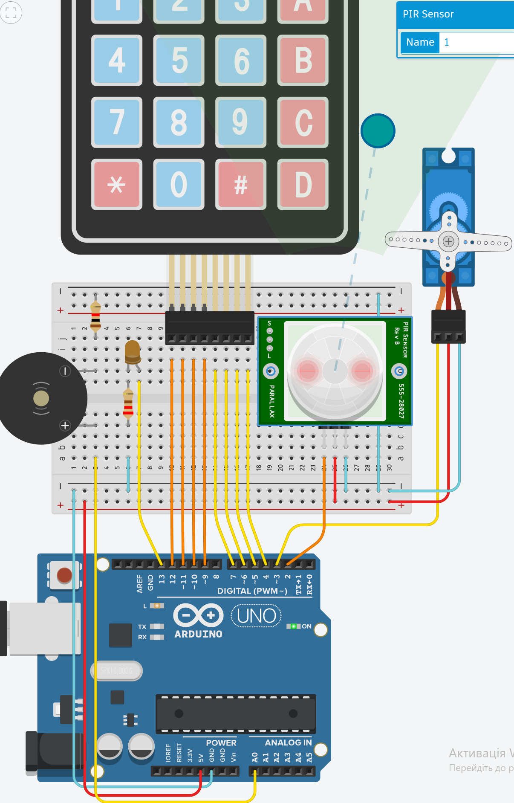
Рисунок 6.1 – Схема в роботі

Код

#include <Keypad.h>
#include <Servo.h>

const byte rowsNum=4;
const byte colsNum=4;

char keys[rowsNum][colsNum]={
{'1','2','3','A'},
{'4','5','6','B'},
{'7','8','9','C'},
{'*','0','#','D'},
};

byte rowPins[rowsNum]={12,11,10,9};
byte colPins[colsNum]={7,6,5,4};

Keypad k=Keypad(makeKeymap(keys),rowPins,colPins,rowsNum,colsNum);
Servo servo;

int servoPin=3;
int ledPin=13;
int piezoPin=A0;
int movementPin=2;

char keysPressed[5];
char lastKey;
bool isLocked=true;

void lock() {
servo.write(90);
digitalWrite(ledPin, HIGH);
}

void open() {
servo.write(0);
digitalWrite(ledPin, LOW);
}

void clearCache() {
keysPressed[0]='0';
keysPressed[1]='0';
keysPressed[2]='0';
keysPressed[3]='0';
keysPressed[4]='0';
}

void setup()
{
Serial.begin(9600);
servo.attach(servoPin);
lock();
isLocked=true;
}

void loop()
{
char key=k.getKey();
if (key!=NO_KEY) {
Serial.print("Pressed ");
Serial.print(key);
Serial.print(", previous: ");
Serial.println(lastKey);

if (key=='1') {
clearCache();
keysPressed[0]=key;
} else if (key=='2' && lastKey=='1') {
keysPressed[1]=key;
} else if (key=='3' && lastKey=='2' && keysPressed[0]=='1') {
keysPressed[2]=key;
} else if (key=='4' && lastKey=='3' && keysPressed[0]=='1' && keysPressed[1]=='2') {
keysPressed[3]=='4';
} else if (key=='D' && lastKey=='4' && keysPressed[0]=='1' && keysPressed[1]=='2' && keysPressed[2]=='3') {
Serial.println("Opened");
open();
clearCache();
isLocked=false;
} else if (key=='C') {
clearCache();
lock();
isLocked=true;
Serial.println("Locked");
} else if (key=='D' && !(lastKey=='4' && keysPressed[0]=='1' && keysPressed[1]=='2' && keysPressed[2]=='3')) {
clearCache();
Serial.println("Wrong password");
} else {
clearCache();
}
lastKey=key;
}

int movement=digitalRead(movementPin);
if (movement==HIGH && isLocked==true) {
Serial.println("Movement when locked");
tone(piezoPin, 1000, 1000);
} else {
digitalWrite(piezoPin, LOW);
}
delay(30);
}

Висновки

Таким чином, було ознайомлено з датчиком руху та клавіатурою, навчено створювати схеми Arduino з використанням датчика руху та клавіатури в середовищі Tinkercad.

